**MODELE CONCEPTUEL DE DONEES – ANIMEASY**

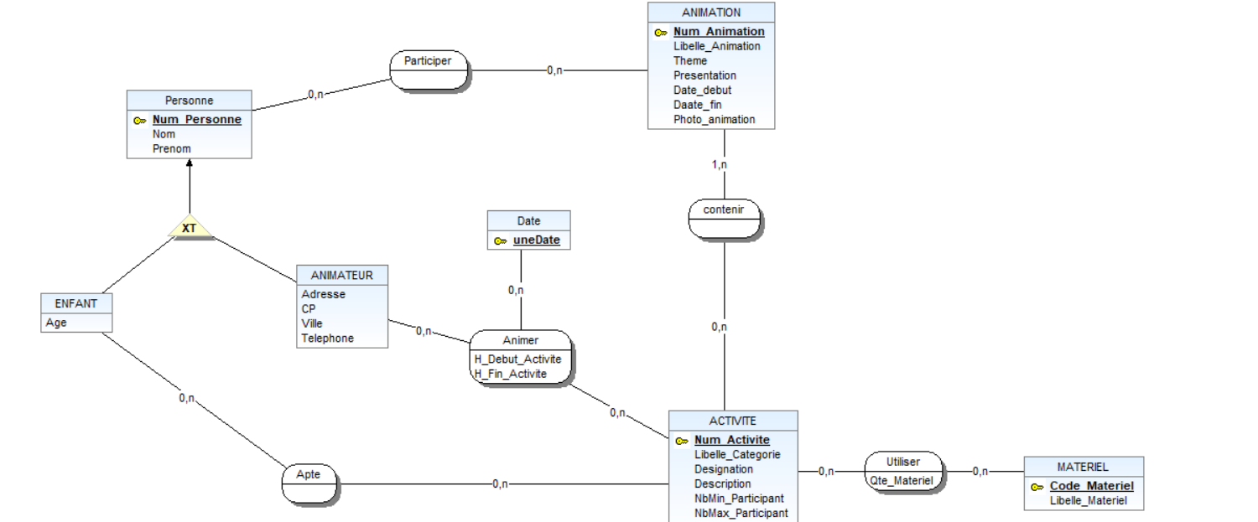

**MODELE RELATIONNEL ANIMATION:**

**ANIMATION**(Num_Animation, Theme, Presentation, Date_debut, Date_fin, Photo_animation) ;

**ANIMATEUR**(Num_Personne, Nom, Prenom, Adresse, CP, Ville, Telephone) ;

**ENFANT**(Num_Personne, Nom, Prenom, Age) ;

**ACTIVITE**(Num_activite, Libelle_Categorie, Designation, Description, NbMin_Participant, NbMax_Participant, Photo_activite) ;

**MATERIEL**(Code_Materiel, Libelle_materiel) ;

**Contenir**(#Num_Animation, #Num_Activite) ;

**Participer_Animateur**(#Num_Animation, #Num_Personne_Animateur) ;

**Participer_Enfant**(#Num_Animation, #Num_Personne_Enfant) ;

**Animer**(#Num_Animateur, #Num_Activite, uneDate, H_Debut_activite, H_Fin_activite) ;

**Apte**(#Num_Enfant, #Num_Activite) ;

**Utiliser**(#Code_Materiel, #Num_Activite, Qte_Materiel) ;